INFRAESTRUCTURA 1
Implementación de VPN Site-to-Site con FortiGate en GNS3
Laboratorio de redes y seguridad
GNS3 • Ubuntu 24.04 • FortiGate-VM64-KVM 7.0.9 • ISP Cisco

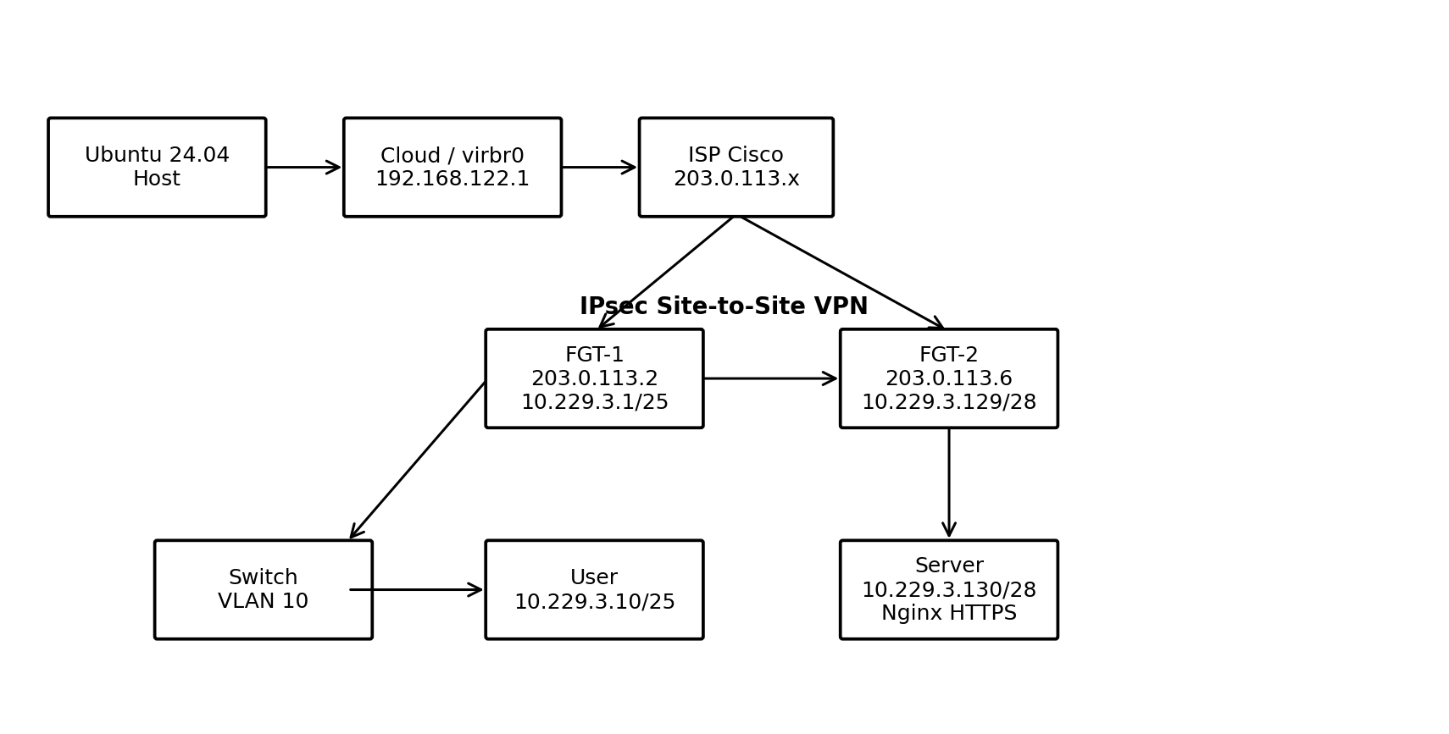
Figura 1. Diagrama general del laboratorio.

1. Propósito del laboratorio
El propósito de este laboratorio es implementar una infraestructura de red en GNS3 utilizando dos FortiGate, un ISP Cisco, una red de usuarios con VLAN 10 y DHCP y un servidor Web. Se establece una VPN Site-to-Site entre FGT-1 y FGT-2 para permitir la comunicación entre la red de usuarios y la red del servidor. También se verifica que la comunicación deja de funcionar cuando las políticas asociadas al enlace VPN son deshabilitadas.

2. Objetivos
- Comunicar el Usuario con el Servidor a través del enlace VPN.
- Comprobar que la comunicación solo fluye cuando el enlace VPN y sus políticas están habilitados.
- Configurar dos FortiGate mediante GUI.
- Configurar interfaces de red y NAT.
- Configurar una VPN Site-to-Site entre los FortiGate.
- Configurar un ISP con direcciones IP públicas.
- Configurar un servidor Web con HTTPS.
- Implementar una red de usuarios /25 con VLAN 10 y DHCP.
- Realizar las pruebas de conectividad requeridas.

3. Entorno utilizado
Elemento | Configuración
Host | Ubuntu 24.04
Emulador | GNS3
Firewall 1 | FortiGate-VM64-KVM 7.0.9 — FGT-1
Firewall 2 | FortiGate-VM64-KVM 7.0.9 — FGT-2
ISP | Cisco
Usuario | VPCS, VLAN 10, DHCP
Servidor | Ubuntu + Nginx HTTPS
Direccionamiento interno | 10.229.3.x

4. Topología y conexiones
Figura 2. Diagrama lógico de la topología final.
Conexiones principales:
- Cloud/virbr0 → interfaz WAN del ISP Cisco.
- ISP Fa0/0 → FGT-1 port1.
- ISP Fa1/0 → FGT-2 port1.
- FGT-1 port2 → Switch → User.
- FGT-2 port2 → Server.
- FGT-1 y FGT-2 establecen el túnel IPsec Site-to-Site sobre las interfaces WAN.
[ INSERTAR CAPTURA 1: TOPOLOGÍA COMPLETA DE GNS3 AQUÍ ]
Insertar una captura del proyecto GNS3 con todos los equipos encendidos y las conexiones visibles.

5. Plan de direccionamiento
Equipo | Interfaz | IP | Máscara | Función
ISP | Fa0/0 | 203.0.113.1 | /30 | WAN hacia FGT-1
FGT-1 | port1 | 203.0.113.2 | /30 | WAN
ISP | Fa1/0 | 203.0.113.5 | /30 | WAN hacia FGT-2
FGT-2 | port1 | 203.0.113.6 | /30 | WAN
FGT-1 | port2 | 10.229.3.1 | /25 | Gateway VLAN 10
User | NIC | 10.229.3.10 | /25 | Cliente DHCP
FGT-2 | port2 | 10.229.3.129 | /28 | Gateway servidor
Server | eth0 | 10.229.3.130 | /28 | Servidor Web

6. Configuración del ISP Cisco
El ISP utiliza dos enlaces públicos independientes para conectar cada FortiGate.
Comando de verificación utilizado:
show ip interface brief
[ INSERTAR CAPTURA 2: INTERFACES WAN DEL ISP AQUÍ ]
Insertar captura de show ip interface brief donde se observen 203.0.113.1 y 203.0.113.5.

7. Configuración de FGT-1
FGT-1 utiliza port1 como interfaz WAN y port2 como interfaz hacia la red de usuarios. La red local utiliza 10.229.3.0/25.
[ INSERTAR CAPTURA 3: INTERFACES DE FGT-1 AQUÍ ]
Insertar captura de Network → Interfaces.
[ INSERTAR CAPTURA 4: DHCP DE FGT-1 AQUÍ ]
Insertar captura de Network → DHCP Server.
La red de usuarios obtiene su direccionamiento mediante DHCP y utiliza 10.229.3.1 como gateway.

8. VLAN 10 y User
El segmento de usuarios se encuentra asociado a VLAN 10 y utiliza la red 10.229.3.0/25.
[ INSERTAR CAPTURA 5: VLAN 10 EN EL SWITCH AQUÍ ]
Insertar captura donde se observe VLAN 10 y la asignación de puertos.
[ INSERTAR CAPTURA 6: USER CON DHCP AQUÍ ]
Insertar captura de show ip en VPCS donde se observe 10.229.3.10/25, gateway 10.229.3.1 y DHCP Server 10.229.3.1.

9. Configuración de FGT-2
FGT-2 utiliza port1 como WAN y port2 como gateway de la red del servidor 10.229.3.128/28.
[ INSERTAR CAPTURA 7: INTERFACES DE FGT-2 AQUÍ ]
Insertar captura de Network → Interfaces donde se observen 203.0.113.6/30 y 10.229.3.129/28.

10. Servidor Web
El servidor utiliza 10.229.3.130/28 con gateway 10.229.3.129. Nginx fue iniciado manualmente en la imagen Ubuntu del servidor.
[ INSERTAR CAPTURA 8: IP Y RUTA DEL SERVER AQUÍ ]
Insertar captura de ip addr e ip route.
[ INSERTAR CAPTURA 9: NGINX ESCUCHANDO EN 80 Y 443 AQUÍ ]
Insertar captura de ss -lntp donde se observen los puertos 80 y 443.
[ INSERTAR CAPTURA 10: PÁGINA HTTPS FUNCIONANDO AQUÍ ]
Insertar captura de curl -k https://127.0.0.1 mostrando la página del laboratorio.

11. VPN Site-to-Site
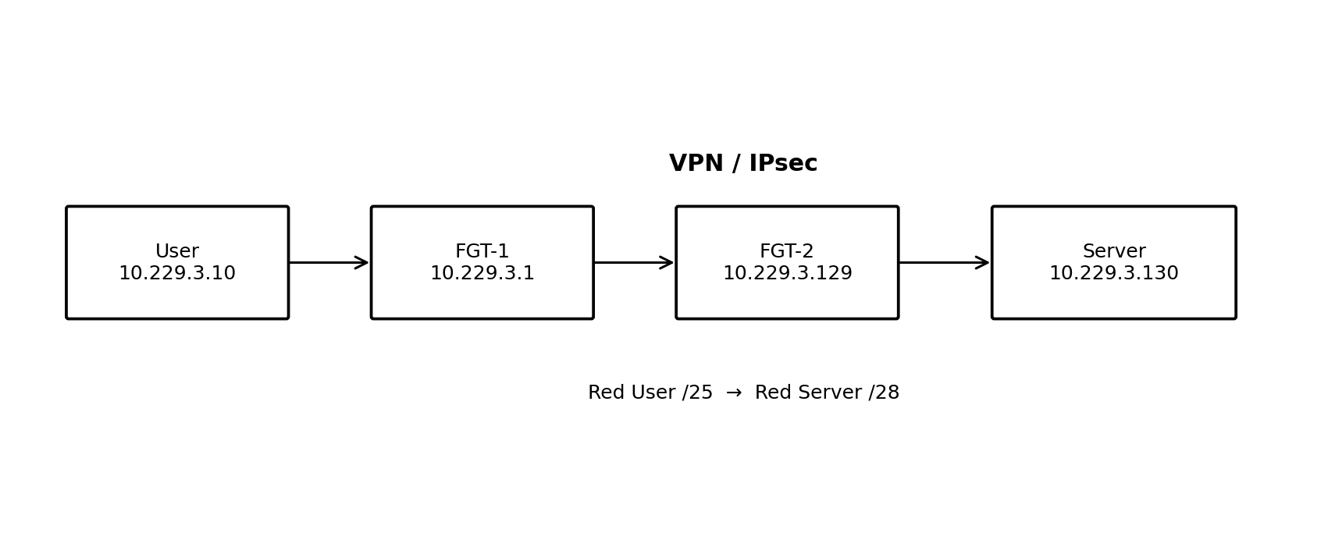
Figura 3. Flujo de comunicación entre User y Server mediante IPsec.
El túnel se configuró con pre-shared key y con los siguientes selectores:
- FGT-1 local: 10.229.3.0/25
- FGT-1 remoto: 10.229.3.128/28
- FGT-2 local: 10.229.3.128/28
- FGT-2 remoto: 10.229.3.0/25
[ INSERTAR CAPTURA 11: VPN UP EN FGT-1 AQUÍ ]
Insertar captura de VPN → IPsec Tunnels mostrando el túnel activo.
[ INSERTAR CAPTURA 12: VPN UP EN FGT-2 AQUÍ ]
Insertar captura equivalente en FGT-2.

12. Firewall Policy y NAT
Las políticas creadas por el asistente de IPsec permiten el tráfico entre las redes internas a través del túnel. El NAT se mantiene deshabilitado para el tráfico interno de la VPN.
[ INSERTAR CAPTURA 13: FIREWALL POLICY DE FGT-1 AQUÍ ]
Insertar captura de Policy & Objects → Firewall Policy.
[ INSERTAR CAPTURA 14: FIREWALL POLICY DE FGT-2 AQUÍ ]
Insertar captura de las políticas correspondientes en FGT-2.

13. Pruebas de funcionamiento
Con el túnel activo se realizó un ping desde User hacia 10.229.3.130 y se obtuvieron respuestas exitosas.
[ INSERTAR CAPTURA 15: PING USER → SERVER CON VPN ACTIVA AQUÍ ]
Insertar captura del ping exitoso.
Para comprobar la dependencia de la comunicación respecto de la VPN, se deshabilitaron temporalmente las políticas asociadas al túnel. El ping dejó de funcionar. Al volver a habilitarlas, la comunicación fue restablecida.
[ INSERTAR CAPTURA 16: POLÍTICAS VPN DESHABILITADAS AQUÍ ]
Insertar captura de las políticas deshabilitadas.
[ INSERTAR CAPTURA 17: PING BLOQUEADO CON POLÍTICAS VPN DESHABILITADAS AQUÍ ]
Insertar captura mostrando timeout.
[ INSERTAR CAPTURA 18: PING RESTABLECIDO AQUÍ ]
Insertar captura del ping exitoso después de habilitar nuevamente las políticas.

14. Observación sobre la administración GUI
Durante el laboratorio se comprobó que el acceso administrativo por HTTPS de los FortiGate 7.0.9 no completaba el handshake desde el host Ubuntu, aunque el puerto TCP 443 era alcanzable. La administración GUI se realizó finalmente mediante HTTP, que funcionó correctamente en FGT-1 y FGT-2. Esta decisión no afecta la demostración principal de la VPN ni el HTTPS del servidor Web.

15. Scripts y archivos de configuración para GitHub
El repositorio debe conservar los archivos utilizados durante el laboratorio. Se recomienda la siguiente estructura:
- README.md — presentación, propósito, objetivos y acceso al video.
- docs/ — documentación final y material complementario.
- docs/images/ — capturas del laboratorio.
- docs/diagrams/ — diagramas de topología y flujo VPN.
- configs/ISP-running-config.txt — running-config del ISP Cisco.
- configs/FGT-1-running-config.txt — configuración exportada de FGT-1.
- configs/FGT-2-running-config.txt — configuración exportada de FGT-2.
- scripts/ — scripts o comandos reproducibles utilizados durante el laboratorio.
- server/ — configuración o scripts relacionados con Nginx/HTTPS, si fueron utilizados.
- demo/ — referencia o enlace al video demostrativo.
Nota: si un componente fue configurado exclusivamente por GUI y no existe un script, se debe conservar su configuración exportada o el running-config disponible para evidenciar el estado final.

16. Running-Configs
Antes de apagar o eliminar el proyecto, se deben guardar las configuraciones finales de los dispositivos que soporten exportación de configuración.
Para el ISP Cisco, el comando de referencia es:
show running-config
En los FortiGate, la configuración puede exportarse desde la GUI o mediante los mecanismos de backup/configuración disponibles en la versión utilizada. Los archivos resultantes deben colocarse en configs/.
[ INSERTAR CAPTURA 19: EVIDENCIA DE CONFIGURACIÓN FINAL AQUÍ ]
Opcional: insertar captura de la pantalla de exportación/backup de configuración.

17. Video demostrativo
El video debe demostrar, como mínimo:
- Topología funcionando.
- Acceso a las GUI de FGT-1 y FGT-2.
- Estado activo del túnel IPsec.
- User obteniendo IP por DHCP.
- Comunicación User → Server.
- Servidor Web HTTPS funcionando.
- Deshabilitación de las políticas VPN.
- Fallo de comunicación User → Server.
- Restablecimiento de las políticas y recuperación de la comunicación.
En README.md, colocar el enlace al video al inicio del documento para que sea uno de los primeros elementos visibles del repositorio.

18. Conclusión
El laboratorio permitió implementar y verificar una infraestructura de comunicación entre una red de usuarios y un servidor Web mediante una VPN Site-to-Site entre dos FortiGate. Se configuraron las redes internas, DHCP, VLAN 10, direcciones WAN, NAT, políticas de firewall y el servicio HTTPS del servidor. Las pruebas demostraron que la comunicación User → Server funciona cuando las políticas de la VPN están habilitadas y deja de funcionar cuando dichas políticas son deshabilitadas, cumpliendo el objetivo principal de la práctica.

19. Checklist final para GitHub
- ☐ README.md creado.
- ☐ Video demostrativo enlazado al principio del README.
- ☐ Documento de documentación profesional incluido.
- ☐ Capturas de pantalla incluidas.
- ☐ Diagrama de topología incluido.
- ☐ Diagrama del flujo VPN incluido.
- ☐ Scripts utilizados incluidos.
- ☐ Running-Config del ISP incluido.
- ☐ Running-Config/configuración exportada de FGT-1 incluida.
- ☐ Running-Config/configuración exportada de FGT-2 incluida.
- ☐ Archivos relacionados con el servidor incluidos cuando corresponda.

